**CONTEÚDO DA ÁREA DE PROJETO GRÁFICO PARA SISTEMA NUCOM**

**Projeto Gráfico**

**CARTAZ (Prazo – 3 dias)**

**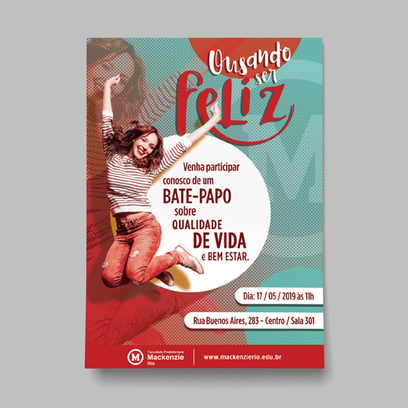**

**Passo 1**

* FORMATO

|  |  |
| --- | --- |
| IMGMODELO_CRTVISITAS_9X5_thumb.jpg | * A3 (29,7 cm x 42 cm) * A4 (21 cm x 29,7 cm) |

**Passo 2**

* ORIENTAÇÃO

|  |  |
| --- | --- |
| IMGMODELO_CRTVISITAS_8X5_thumb.jpg | IMGMODELO_CRTVISITAS_9X5_thumb.jpg |
| Horizontal | Vertical |

**Passo 3**

* Receber Impresso | Qtd:
* Receber por e-mail  
    
  Inserir e-mail:

**Passo 4**

* BRIEFING

***Orientação:*** *Descrever sobre o objetivo do material, local de uso, tipo de público, detalhes do evento, informações que serão inseridas na peça.* ***Tente detalhar, o máximo possível, o conteúdo deste briefing.***

*Informações:*

**ANEXAR ARQUIVOS**

**ANEXAR**

**Inserir mensagem de conclusão após o envio:  
*“ Envio concluído! IMPORTANTE: A solicitação estará sujeita à análise do NUCOM, podendo ocorrer alterações que serão submetidas à aprovação da Diretoria. ”***